Mybatis至少遇到了以下的设计模式的使用：

Builder模式，例如SqlSessionFactoryBuilder、Environment;
工厂方法模式，例如SqlSessionFactory、TransactionFactory、TransactionFactory、LogFactory、ObjectFactory、ReflectorFactory;
单例模式，例如ErrorContext和LogFactory；
代理模式，Mybatis实现的核心，比如MapperProxy、ConnectionLogger，用的jdk的动态代理；还有executor.loader包使用了cglib或者javassist达到延迟加载的效果；
组合模式，例如SqlNode和各个子类ChooseSqlNode等；
模板方法模式，例如BaseExecutor和SimpleExecutor，还有BaseTypeHandler和所有的子类例如IntegerTypeHandler；
适配器模式，例如Log的Mybatis接口和它对jdbc、log4j等各种日志框架的适配实现；
装饰者模式，例如Cache包中的cache.decorators子包中等各个装饰者的实现；
迭代器模式，例如迭代器模式PropertyTokenizer；
接下来挨个模式进行解读，先介绍模式自身的知识，然后解读在Mybatis中怎样应用了该模式。
1、Builder模式
Builder模式的定义是“将一个复杂对象的构建与它的表示分离，使得同样的构建过程可以创建不同的表示。”，它属于创建类模式，一般来说，如果一个对象的构建比较复杂，超出了构造函数所能包含的范围，就可以使用工厂模式和Builder模式，相对于工厂模式会产出一个完整的产品，Builder应用于更加复杂的对象的构建，甚至只会构建产品的一个部分。

建造模式：https://blog.csdn.net/qq_35807136/article/details/79086248

SqlSessionFactoryBuilder类根据不同的输入参数来构建SqlSessionFactory这个工厂对象。

Environment通过静态内部类的方式构建了Environment对象

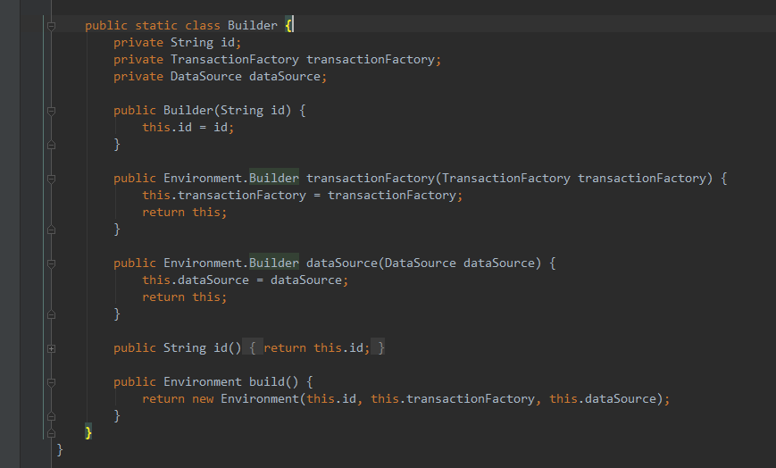

2、工厂模式
在Mybatis中比如SqlSessionFactory使用的是工厂模式，该工厂没有那么复杂的逻辑，是一个简单工厂模式。

简单工厂模式(Simple Factory Pattern)：又称为静态工厂方法(Static Factory Method)模式，它属于类创建型模式。在简单工厂模式中，可以根据参数的不同返回不同类的实例。简单工厂模式专门定义一个类来负责创建其他类的实例，被创建的实例通常都具有共同的父类。

工厂模式：https://blog.csdn.net/qq_35807136/article/details/79908422

SqlSessionFactory根据不同得参数构建SqlSessionManager、和SqlSession两个对象
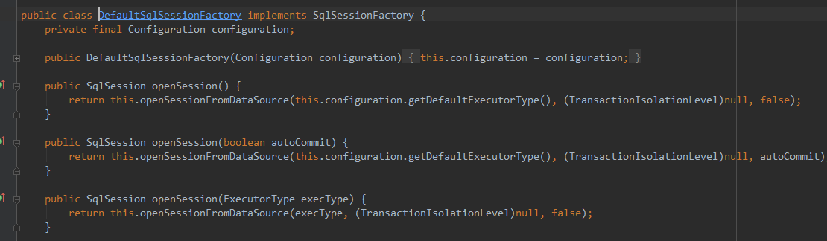

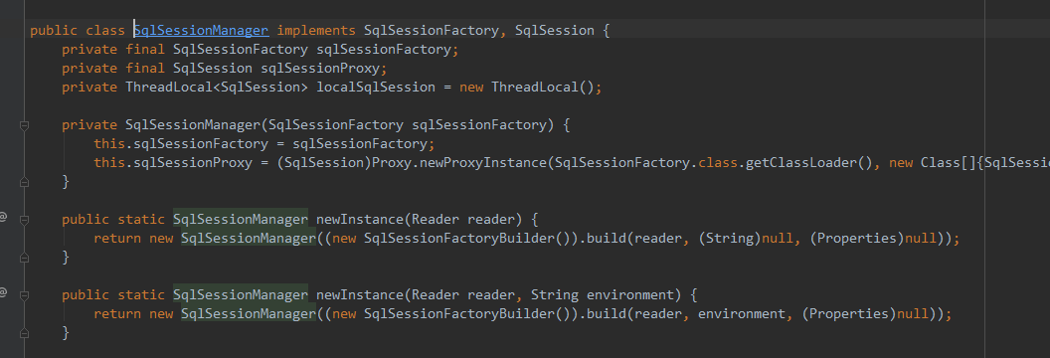

transactionFactory根据不同参数构建ManagedTransaction、和JdbcTransaction两个对象

3、单例模式
单例模式(Singleton Pattern)：单例模式确保某一个类只有一个实例，而且自行实例化并向整个系统提供这个实例，这个类称为单例类，它提供全局访问的方法。

单例模式的要点有三个：一是某个类只能有一个实例；二是它必须自行创建这个实例；三是它必须自行向整个系统提供这个实例。单例模式是一种对象创建型模式。单例模式又名单件模式或单态模式。

单利模式：https://blog.csdn.net/qq_35807136/article/details/79086248
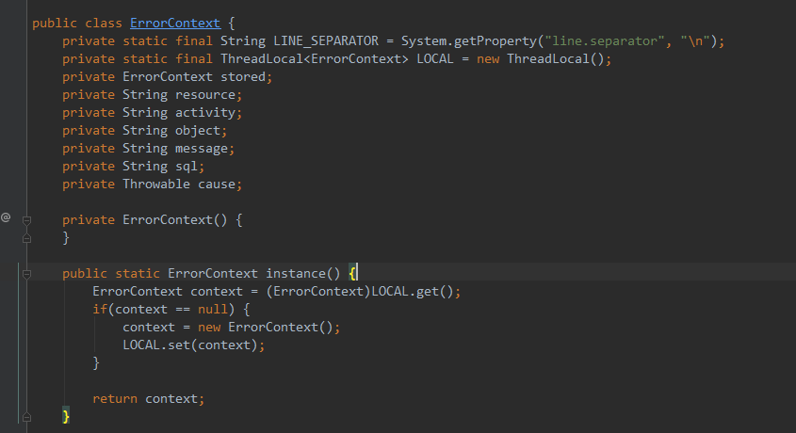

构造函数是private修饰，具有一个static的局部instance变量和一个获取instance变量的方法，在获取实例的方法中，先判断是否为空如果是的话就先创建，然后返回构造好的对象。

只是这里有个有趣的地方是，LOCAL的静态实例变量使用了ThreadLocal修饰，也就是说它属于每个线程各自的数据，而在instance()方法中，先获取本线程的该实例，如果没有就创建该线程独有的ErrorContext。

4、代理模式
代理模式可以认为是Mybatis的核心使用的模式，正是由于这个模式，我们只需要编写Mapper.java接口，不需要实现，由Mybatis后台帮我们完成具体SQL的执行。

代理模式(Proxy Pattern) ：给某一个对象提供一个代 理，并由代理对象控制对原对象的引用。代理模式的英 文叫做Proxy或Surrogate，它是一种对象结构型模式。

代理模式：https://blog.csdn.net/qq_35807136/article/details/79912938

当我们使用Configuration的getMapper方法时，会调用mapperRegistry.getMapper方法，而该方法又会调用mapperProxyFactory.newInstance(sqlSession)来生成一个具体的代理：
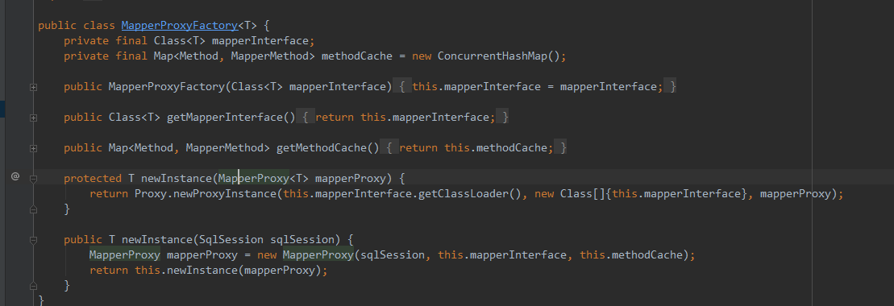

非常典型的，该MapperProxy类实现了InvocationHandler接口，并且实现了该接口的invoke方法。

通过这种方式，我们只需要编写Mapper.java接口类，当真正执行一个Mapper接口的时候，就会转发给MapperProxy.invoke方法，而该方法则会调用后续的sqlSession.cud>executor.execute>prepareStatement等一系列方法，完成SQL的执行和返回。

自定义得插件也使用了代理模式
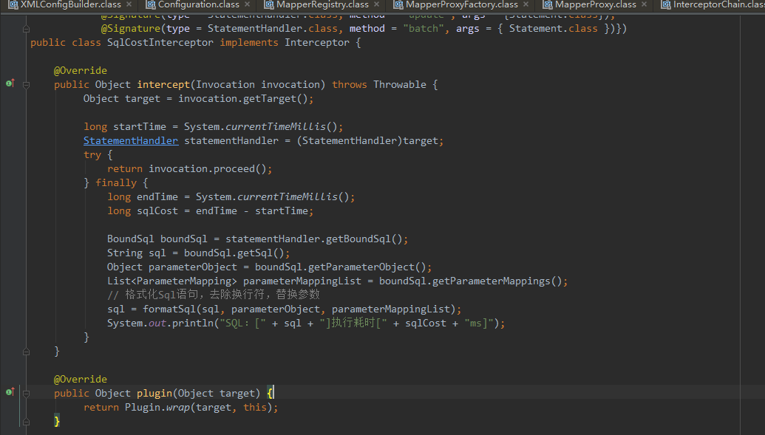

Plugin就是mybatis封装得代理类
将插件代理对象存储到 配合责任链模式进行底层四大对象得实现;

5、组合模式
组合模式组合多个对象形成树形结构以表示“整体-部分”的结构层次。

组合模式对单个对象(叶子对象)和组合对象(组合对象)具有一致性，它将对象组织到树结构中，可以用来描述整体与部分的关系。同时它也模糊了简单元素(叶子对象)和复杂元素(容器对象)的概念，使得客户能够像处理简单元素一样来处理复杂元素，从而使客户程序能够与复杂元素的内部结构解耦。
合成模式：https://blog.csdn.net/qq_35807136/article/details/79956906
Mybatis支持动态SQL的强大功能，比如下面的这个SQL
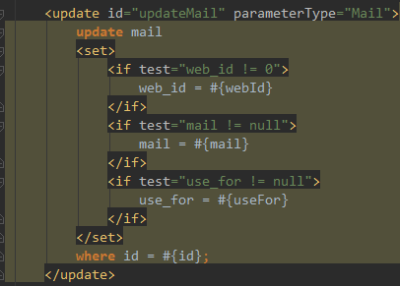

在这里面使用到了trim、if等动态元素，可以根据条件来生成不同情况下的SQL；

在DynamicSqlSource.getBoundSql方法里，调用了rootSqlNode.apply(context)方法，apply方法是所有的动态节点都实现的接口：

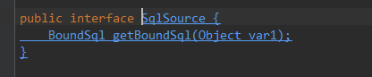

对于实现该SqlSource接口的所有节点，就是整个组合模式树的各个节点：

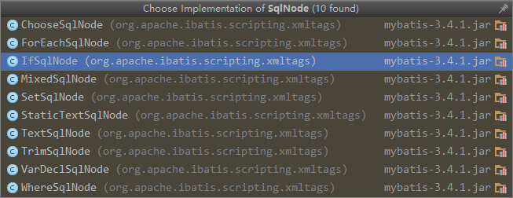

组合模式的简单之处在于，所有的子节点都是同一类节点，可以递归的向下执行，比如对于TextSqlNode，因为它是最底层的叶子节点，所以直接将对应的内容append到SQL语句中：

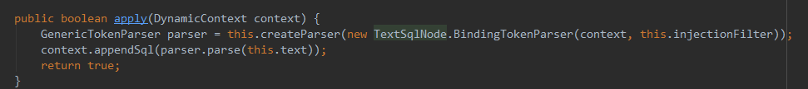

但是对于IfSqlNode，就需要先做判断，如果判断通过，仍然会调用子元素的SqlNode，即contents.apply方法，实现递归的解析。
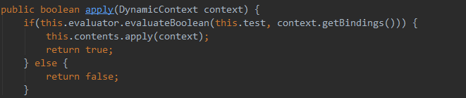

6、模板方法模式
模板方法模式是所有模式中最为常见的几个模式之一，是基于继承的代码复用的基本技术。

模板方法模式需要开发抽象类和具体子类的设计师之间的协作。一个设计师负责给出一个算法的轮廓和骨架，另一些设计师则负责给出这个算法的各个逻辑步骤。代表这些具体逻辑步骤的方法称做基本方法(primitive method)；而将这些基本方法汇总起来的方法叫做模板方法(template method)，这个设计模式的名字就是从此而来。

模板方法模式：https://blog.csdn.net/qq_35807136/article/details/79913211

在Mybatis中，sqlSession的SQL执行，都是委托给Executor实现的，Executor包含以下结构：
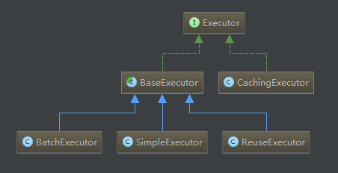

其中的BaseExecutor就采用了模板方法模式，它实现了大部分的SQL执行逻辑，然后把以下几个方法交给子类定制化完成：
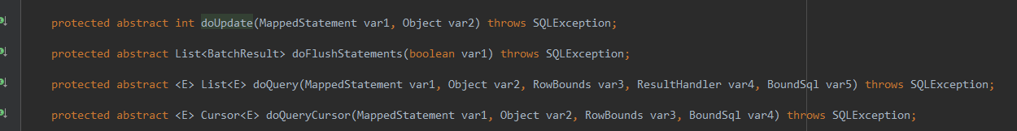
该模板方法类有几个子类的具体实现，使用了不同的策略：

简单SimpleExecutor：每执行一次update或select，就开启一个Statement对象，用完立刻关闭Statement对象。（可以是Statement或PrepareStatement对象）
重用ReuseExecutor：执行update或select，以sql作为key查找Statement对象，存在就使用，不存在就创建，用完后，不关闭Statement对象，而是放置于Map<String, Statement>内，供下一次使用。（可以是Statement或PrepareStatement对象）
批量BatchExecutor：执行update（没有select，JDBC批处理不支持select），将所有sql都添加到批处理中（addBatch()），等待统一执行（executeBatch()），它缓存了多个Statement对象，每个Statement对象都是addBatch()完毕后，等待逐一执行executeBatch()批处理的；BatchExecutor相当于维护了多个桶，每个桶里都装了很多属于自己的SQL，就像苹果蓝里装了很多苹果，番茄蓝里装了很多番茄，最后，再统一倒进仓库。（可以是Statement或PrepareStatement对象）
比如在SimpleExecutor中这样实现update方法：
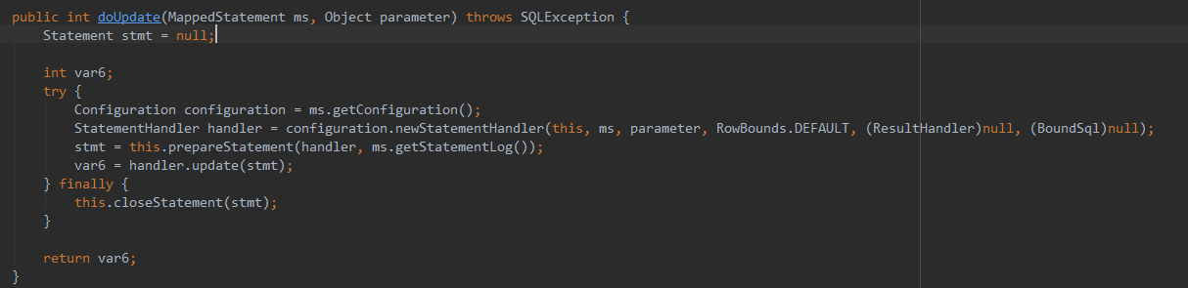

7、适配器模式
适配器模式(Adapter Pattern) ：将一个接口转换成客户希望的另一个接口，适配器模式使接口不兼容的那些类可以一起工作，其别名为包装器(Wrapper)。适配器模式既可以作为类结构型模式，也可以作为对象结构型模式。

适配器模式：https://blog.csdn.net/qq_35807136/article/details/79913509

在Mybatsi的logging包中，有一个Log接口：
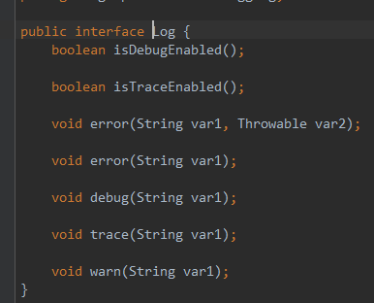
该接口定义了Mybatis直接使用的日志方法，而Log接口具体由谁来实现呢？Mybatis提供了多种日志框架的实现，这些实现都匹配这个Log接口所定义的接口方法，最终实现了所有外部日志框架到Mybatis日志包的适配：
比如对于Log4jImpl的实现来说，该实现持有了org.apache.log4j.Logger的实例，然后所有的日志方法，均委托该实例来实现。
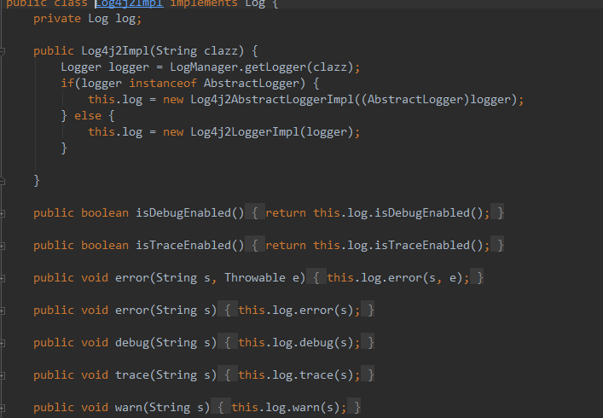

8、装饰者模式
装饰模式(Decorator Pattern) ：动态地给一个对象增加一些额外的职责(Responsibility)，就增加对象功能来说，装饰模式比生成子类实现更为灵活。其别名也可以称为包装器(Wrapper)，与适配器模式的别名相同，但它们适用于不同的场合。根据翻译的不同，装饰模式也有人称之为“油漆工模式”，它是一种对象结构型模式

装饰者模式：https://blog.csdn.net/qq_35807136/article/details/79913844

在mybatis中，缓存的功能由根接口Cache（org.apache.ibatis.cache.Cache）定义。整个体系采用装饰器设计模式，数据存储和缓存的基本功能由PerpetualCache（org.apache.ibatis.cache.impl.PerpetualCache）永久缓存实现，然后通过一系列的装饰器来对PerpetualCache永久缓存进行缓存策略等方便的控制。

用于装饰PerpetualCache的标准装饰器共有8个（全部在org.apache.ibatis.cache.decorators包中）：

FifoCache：先进先出算法，缓存回收策略
LoggingCache：输出缓存命中的日志信息
LruCache：最近最少使用算法，缓存回收策略
ScheduledCache：调度缓存，负责定时清空缓存
SerializedCache：缓存序列化和反序列化存储
SoftCache：基于软引用实现的缓存管理策略
SynchronizedCache：同步的缓存装饰器，用于防止多线程并发访问
WeakCache：基于弱引用实现的缓存管理策略
另外，还有一个特殊的装饰器TransactionalCache：事务性的缓存

正如大多数持久层框架一样，mybatis缓存同样分为一级缓存和二级缓存

一级缓存，又叫本地缓存，是PerpetualCache类型的永久缓存，保存在执行器中（BaseExecutor），而执行器又在SqlSession（DefaultSqlSession）中，所以一级缓存的生命周期与SqlSession是相同的。
二级缓存，又叫自定义缓存，实现了Cache接口的类都可以作为二级缓存，所以可配置如encache等的第三方缓存。二级缓存以namespace名称空间为其唯一标识，被保存在Configuration核心配置对象中。
二级缓存对象的默认类型为PerpetualCache，如果配置的缓存是默认类型，则mybatis会根据配置自动追加一系列装饰器。

Cache对象之间的引用顺序为：

SynchronizedCache–>LoggingCache–>SerializedCache–>ScheduledCache–>LruCache–>PerpetualCache

9、迭代器模式
迭代器（Iterator）模式，又叫做游标（Cursor）模式。GOF给出的定义为：提供一种方法访问一个容器（container）对象中各个元素，而又不需暴露该对象的内部细节。

迭代器模式：https://blog.csdn.net/qq_35807136/article/details/79913844

比如Mybatis的PropertyTokenizer是property包中的重量级类，该类会被reflection包中其他的类频繁的引用到。这个类实现了Iterator接口，在使用时经常被用到的是Iterator接口中的hasNext这个函数。
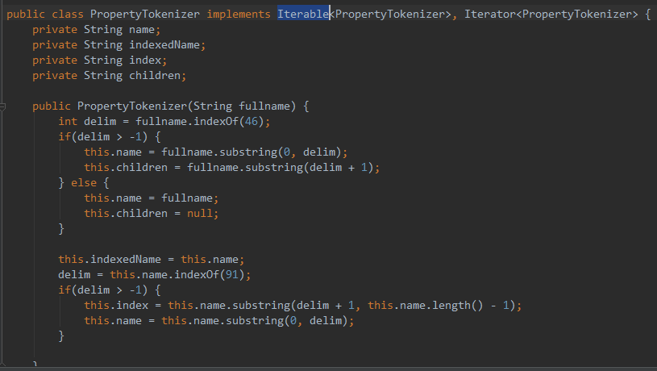
可以看到，这个类传入一个字符串到构造函数，然后提供了iterator方法对解析后的子串进行遍历，是一个很常用的方法类。
https://blog.csdn.net/qq_35807136/article/details/79931345

